แบบฝึกชุดที่ 13
ฝึกระบายสีรวมการ์ตูน ชุดที่ 1
ชื่อ-สกุล………………………………………………………..……………….ชั้น………………….

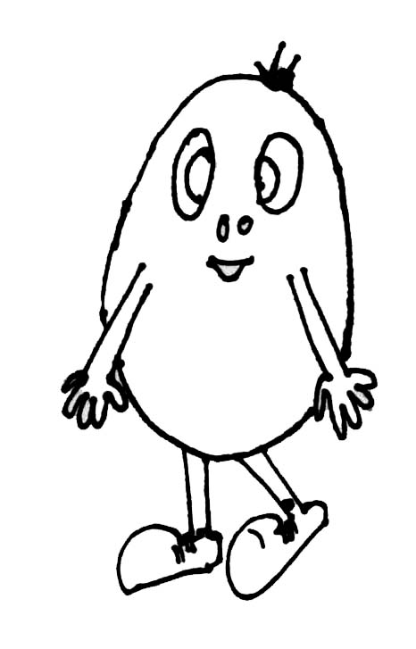

แบบฝึกชุดที่ 13
ฝึกระบายสีรวมการ์ตูน ชุดที่ 2
ชื่อ-สกุล………………………………………………………..……………….ชั้น………………….

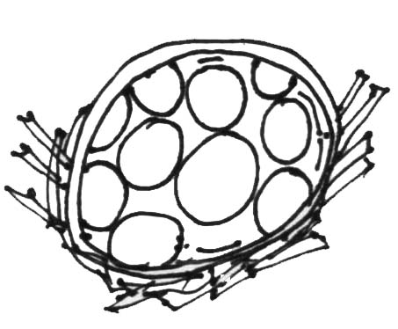

แบบฝึกชุดที่ 13
ฝึกระบายสีรวมการ์ตูน ชุดที่ 3
ชื่อ-สกุล………………………………………………………..……………….ชั้น………………….

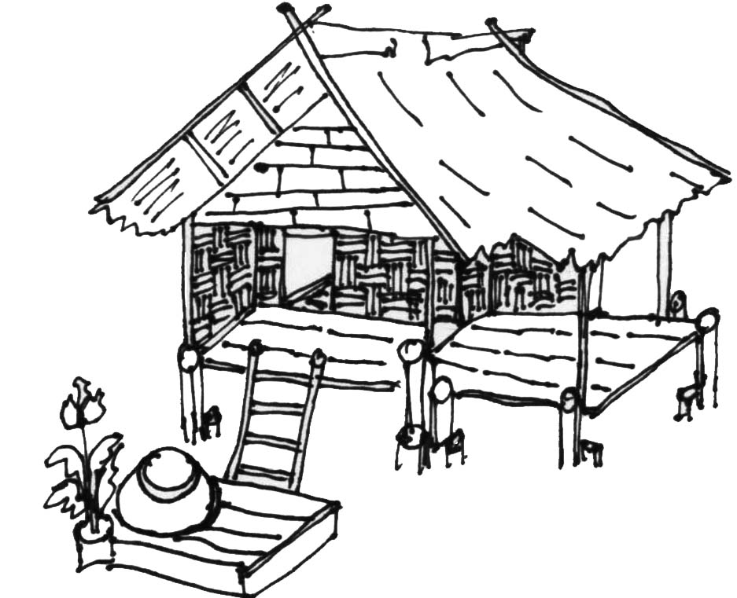

แบบฝึกชุดที่ 13
ฝึกระบายสีรวมการ์ตูน ชุดที่ 4
ชื่อ-สกุล………………………………………………………..……………….ชั้น………………….
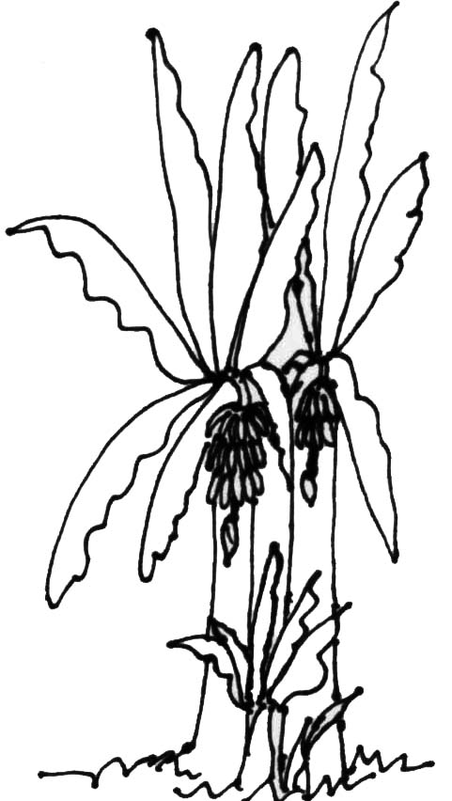

แบบฝึกชุดที่ 13
ฝึกระบายสีรวมการ์ตูน ชุดที่ 5
ชื่อ-สกุล………………………………………………………..……………….ชั้น………………….

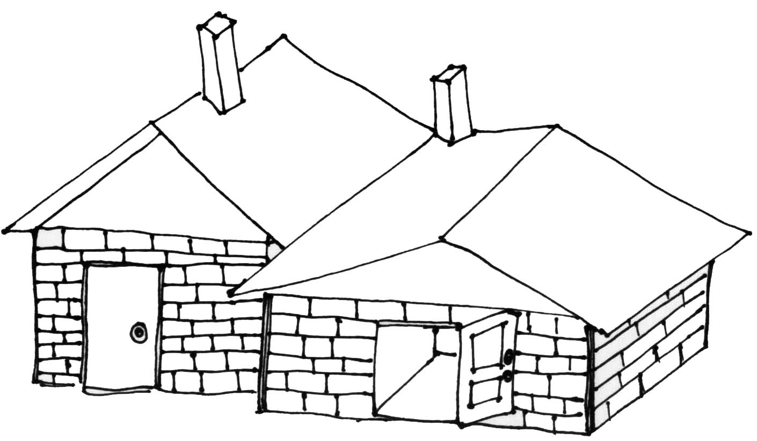

แบบฝึกชุดที่ 13
ฝึกระบายสีรวมการ์ตูน ชุดที่ 6
ชื่อ-สกุล………………………………………………………..……………….ชั้น………………….
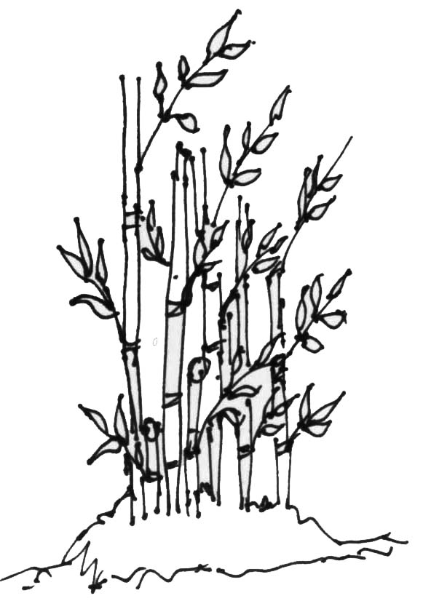

แบบฝึกชุดที่ 13
ฝึกระบายสีรวมการ์ตูน ชุดที่ 7
ชื่อ-สกุล………………………………………………………..……………….ชั้น………………….

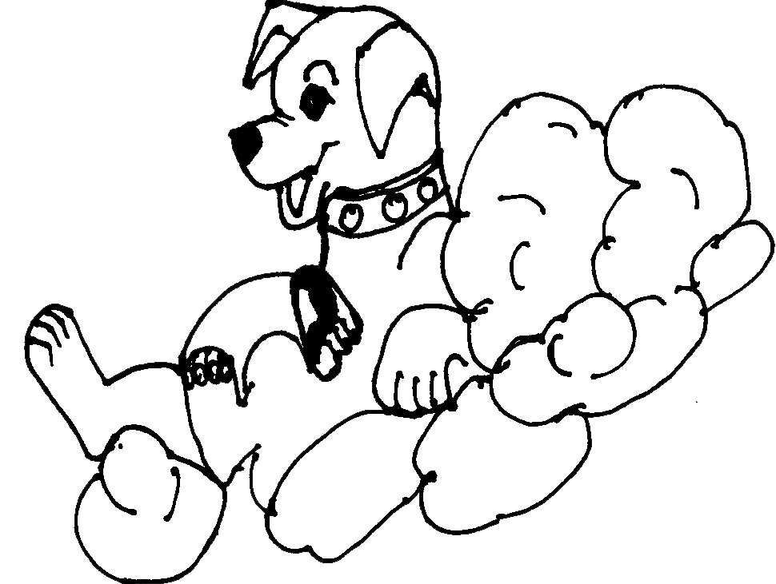

แบบฝึกชุดที่ 13
ฝึกระบายสีรวมการ์ตูน ชุดที่ 8
ชื่อ-สกุล………………………………………………………..……………….ชั้น………………….

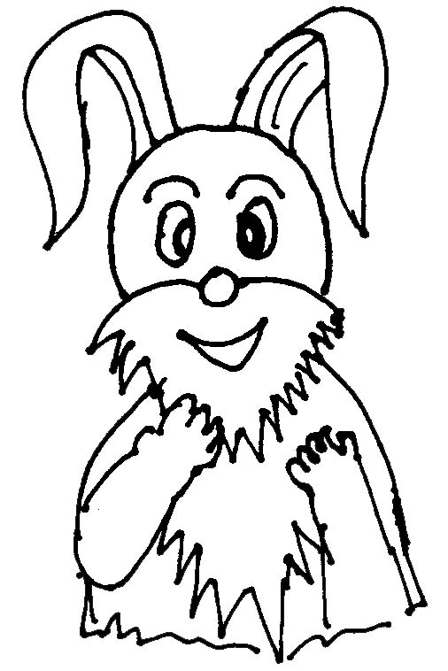

แบบฝึกชุดที่ 13
ฝึกระบายสีรวมการ์ตูน ชุดที่ 9
ชื่อ-สกุล………………………………………………………..……………….ชั้น………………….

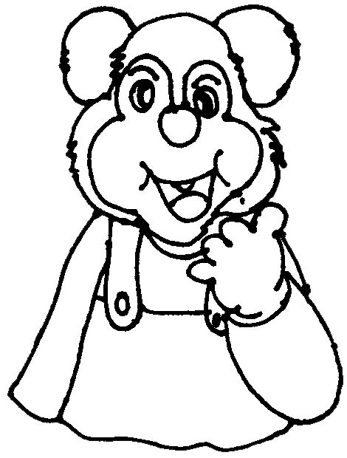

แบบฝึกชุดที่ 13
ฝึกระบายสีรวมการ์ตูน ชุดที่ 10
ชื่อ-สกุล………………………………………………………..……………….ชั้น………………….
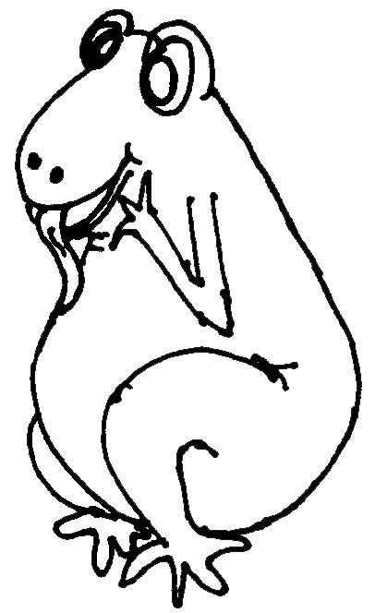

แบบฝึกชุดที่ 13
ฝึกระบายสีรวมการ์ตูน ชุดที่ 11
ชื่อ-สกุล………………………………………………………..……………….ชั้น………………….
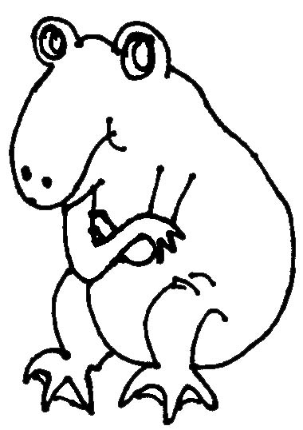

แบบฝึกชุดที่ 13
ฝึกระบายสีรวมการ์ตูน ชุดที่ 12
ชื่อ-สกุล………………………………………………………..……………….ชั้น………………….

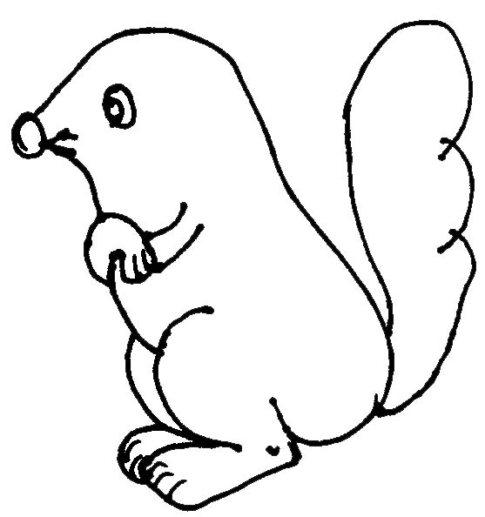

แบบฝึกชุดที่ 13
ฝึกระบายสีรวมการ์ตูน ชุดที่ 13
ชื่อ-สกุล………………………………………………………..……………….ชั้น………………….

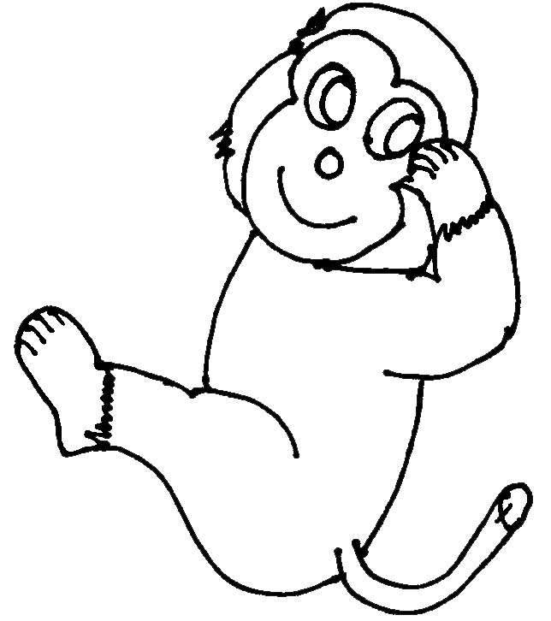

แบบฝึกชุดที่ 13
ฝึกระบายสีรวมการ์ตูน ชุดที่ 14
ชื่อ-สกุล………………………………………………………..……………….ชั้น………………….
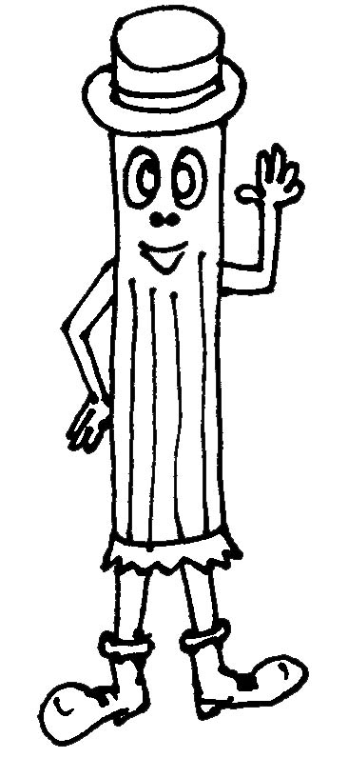

แบบฝึกชุดที่ 13
ฝึกระบายสีรวมการ์ตูน ชุดที่ 15
ชื่อ-สกุล………………………………………………………..……………….ชั้น………………….

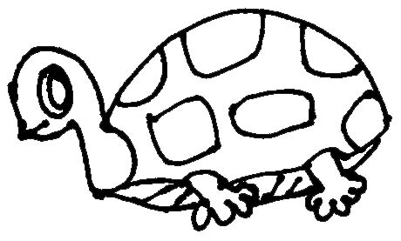

แบบฝึกชุดที่ 13
ฝึกระบายสีรวมการ์ตูน ชุดที่ 16
ชื่อ-สกุล………………………………………………………..……………….ชั้น………………….
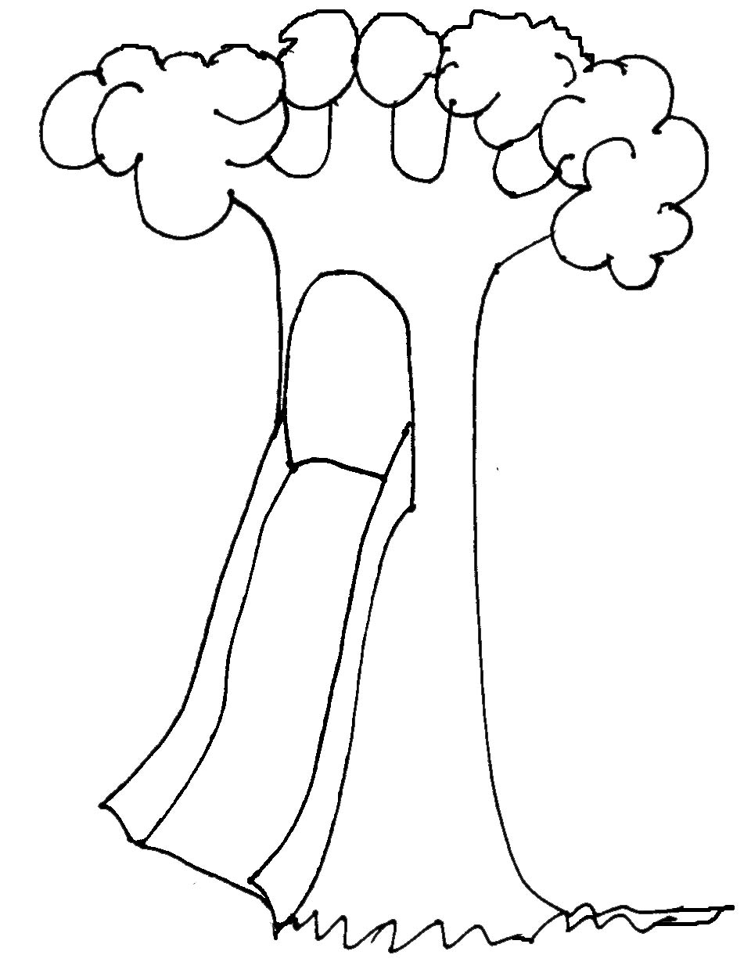

แบบฝึกชุดที่ 13
ฝึกระบายสีรวมการ์ตูน ชุดที่ 17
ชื่อ-สกุล………………………………………………………..……………….ชั้น………………….

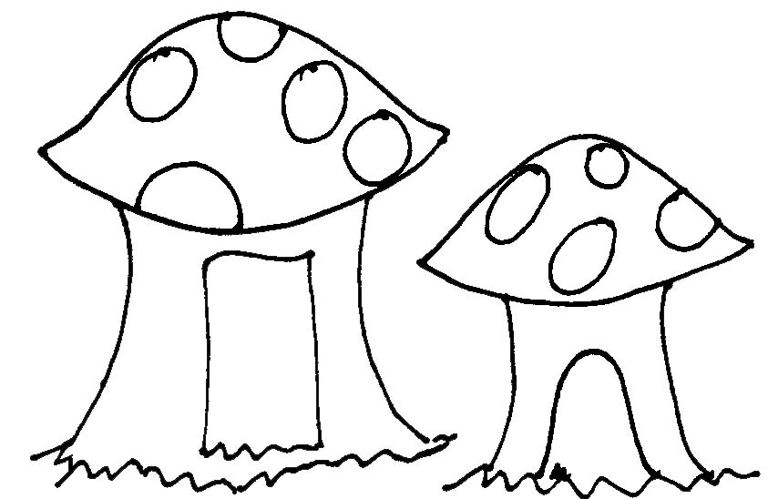

แบบฝึกชุดที่ 13
ฝึกระบายสีรวมการ์ตูน ชุดที่ 18
ชื่อ-สกุล………………………………………………………..……………….ชั้น………………….
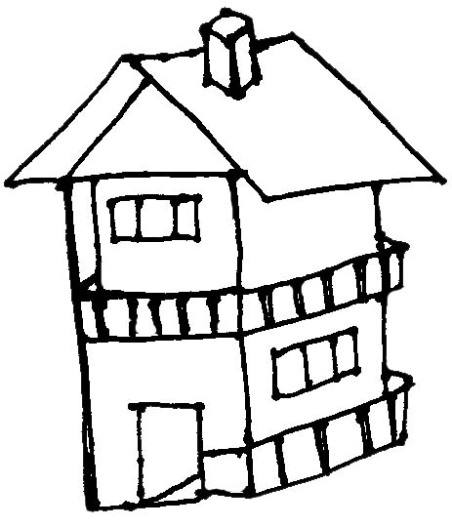

แบบฝึกชุดที่ 13
ฝึกระบายสีรวมการ์ตูน ชุดที่ 19
ชื่อ-สกุล………………………………………………………..……………….ชั้น………………….
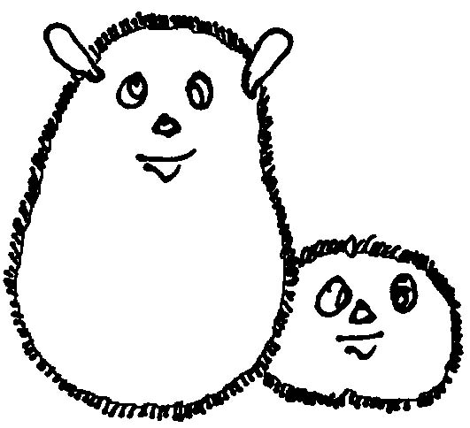

แบบฝึกชุดที่ 13
ฝึกระบายสีรวมการ์ตูน ชุดที่ 20
ชื่อ-สกุล………………………………………………………..……………….ชั้น………………….
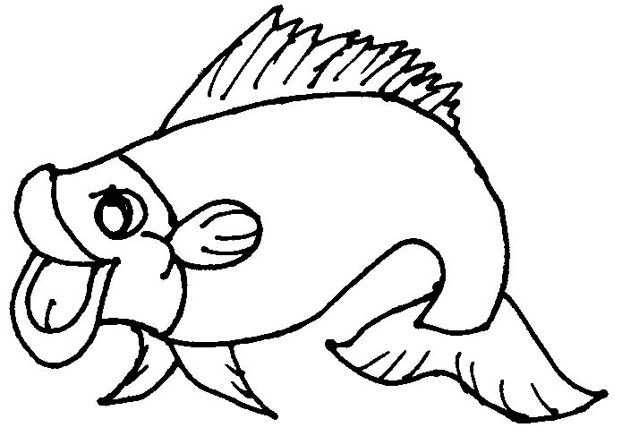

แบบฝึกชุดที่ 13
ฝึกระบายสีรวมการ์ตูน ชุดที่ 21
ชื่อ-สกุล………………………………………………………..……………….ชั้น………………….
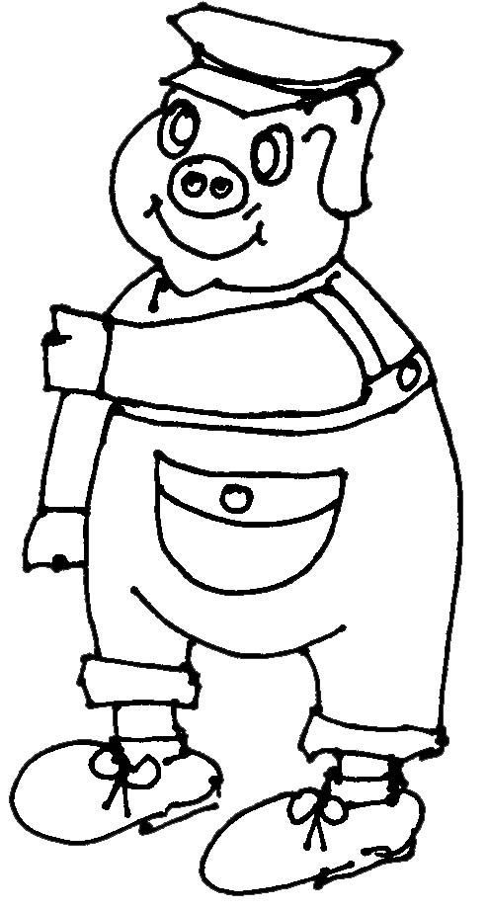

แบบฝึกชุดที่ 13
ฝึกระบายสีรวมการ์ตูน ชุดที่ 22
ชื่อ-สกุล………………………………………………………..……………….ชั้น………………….
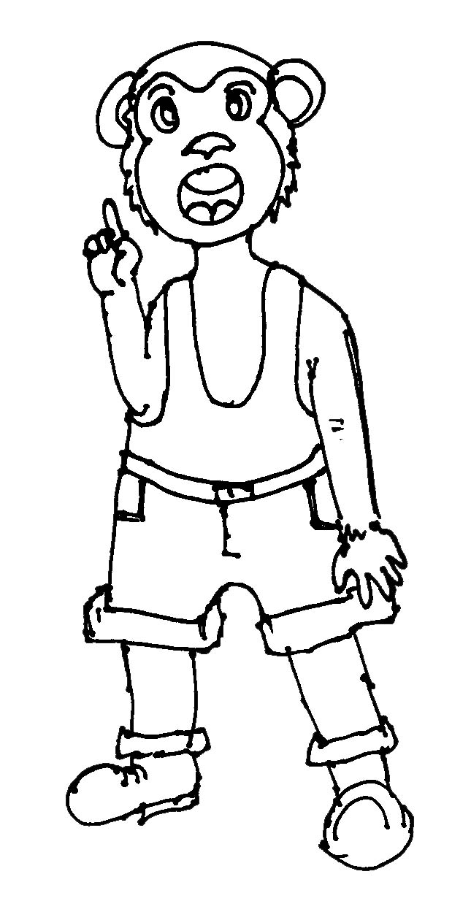

แบบฝึกชุดที่ 13
ฝึกระบายสีรวมการ์ตูน ชุดที่ 23
ชื่อ-สกุล………………………………………………………..……………….ชั้น………………….
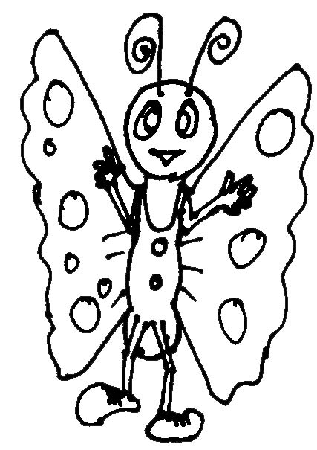

แบบฝึกชุดที่ 13
ฝึกระบายสีรวมการ์ตูน ชุดที่ 24
ชื่อ-สกุล………………………………………………………..……………….ชั้น………………….

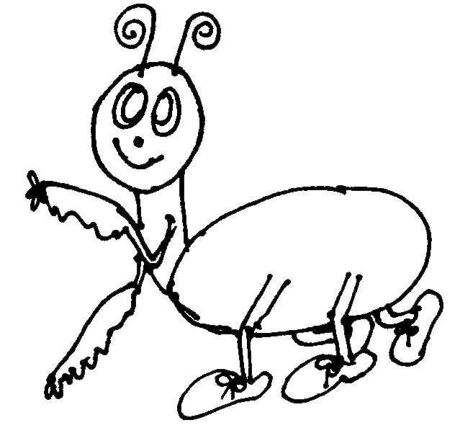

แบบฝึกชุดที่ 13
ฝึกระบายสีรวมการ์ตูน ชุดที่ 25
ชื่อ-สกุล………………………………………………………..……………….ชั้น………………….
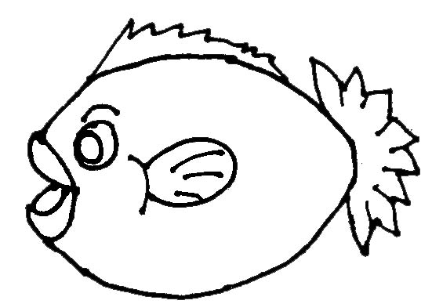

การ์ตูนหนูดูสวยดี

(เด็กชาย,เด็กหญิง).............................................................ชื่อเล่นว่าน้อง.................
ชั้นอนุบาลปีที่ ..... โรงเรียนบ้านโสกรังโนนสว่าง
สำนักงานเขตพื้นที่การศึกษาประถมศึกษาอุดรธานี เขต 2

ลงชื่อ............................................
(นางสุไพรวัลย์ วัตรโศก)
ครูประจำชั้น
2 / มิถุนายน / 2554

เอกสารหมายเลข ๙

แบบประเมินผลงาน

ผู้ประเมิน | ผลการประเมิน |  |  | ลายมือชื่อ  ผู้ประเมิน
 | ดี | ปานกลาง | ปรับปรุง
ตนเอง
เพื่อน
ผู้ปกครอง
ครู

(ลงชื่อ)........................................... ครูประจำชั้น
(นางสุไพรวัลย์ วัตรโศก)
(ลงชื่อ)........................................... ผู้อำนวยการโรงเรียน
(นายยุทธศิลป์ อินทรพานิช)

